采购需求
说明：
1、采购需求中如出现品牌、型号或者生产厂家等均仅起参考作用，不属于指定品牌、型号或者生产厂家的情形，投标人可参照或者选用其他相当的品牌、型号或者生产供应商替代。但投标人的产品实质上应相当于或优于本需求中的技术要求。
2、根据《财政部 发展改革委 生态环境部 市场监管总局关于调整优化节能产品、环境标志产品政府采购执行机制的通知》（财库〔2019〕9 号）和《关于印发节能产品政府采购品目清单的通知》（财库〔2019〕19 号）的规定，采购需求中如有货物产品，且货物产品属于节能产品政府采购品目清单内标注“★”的（详见本章后附的节能产品政府采购品目清单），投标人的投标货物必须使用政府强制采购的节能产品，否则投标文件作无效处理。
3、如投标人投标产品存在侵犯他人的知识产权或者专利成果行为的，由投标人自行承担相应法律责任。
4、“实质性要求”是指招标文件中已经指明不满足则投标无效的条款，或者不能负偏离的条款，或者采购需求中带“▲”的条款。
5、投标人应根据自身实际情况如实响应招标文件，不得仅将招标文件内容简单复制粘贴作为投标响应，否则投标文件作无效处理（定制采购不适用本条款）。
6、采购标的对应的中小企业划分标准所属行业为：其他未列明行业。

A 分标 采购预算：622.18万元
序号 | 标的的名称 | 数量及  单位 |  | 技术要求 | 分项单价
1 | 全区卫星遥感数据统筹获取与处理（2024年优于0.5米分辨率卫星遥感影像）项目A分标 | 11.965万平方千米 |  | 一、影像数据范围和数量  广西壮族自治区南宁、柳州、桂林、梧州、北海、钦州、贵港、玉林、贺州、来宾等市，优于或等于0.5米分辨率的影像11.965万平方千米（具体覆盖范围见下图）。高分辨率卫星遥感影像四波段捆绑原始数据，影像数据级别为预备正射产品。  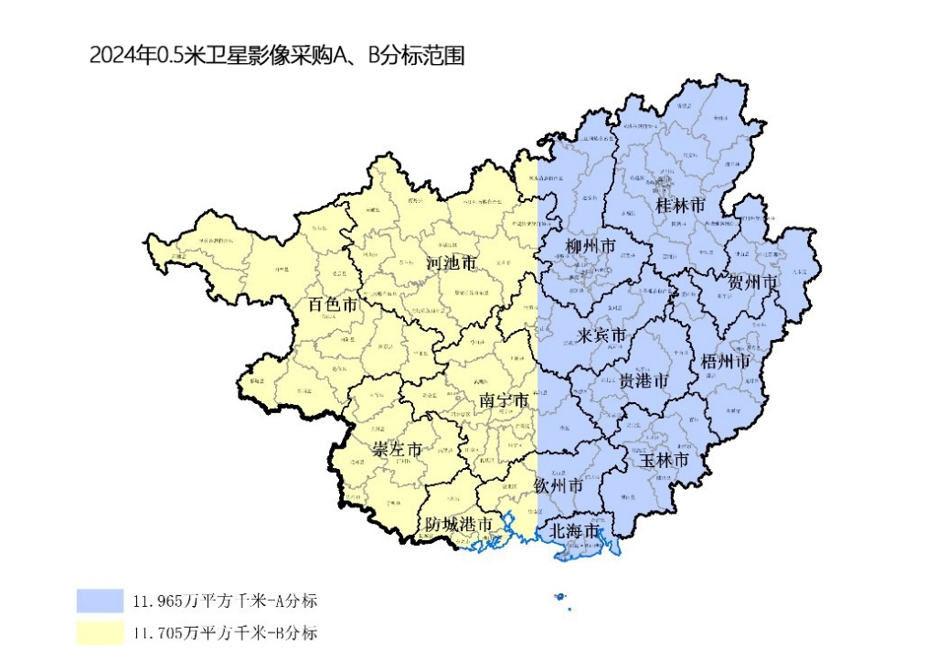  二、卫星遥感影像数据技术要求  1、数据分辨率及范围要求  ▲（1）原始数据要求为由同时相的全色数据和多光谱数据组成的四波段捆绑数据，其空间分辨率要求全色数据星下点分辨率优于或等于0.5米、四波段多光谱数据优于或等于2米，像幅宽度小于30公里，所采购遥感影像数据为编程数据。  “分辨率优于或等于0.5米”是指，分辨率的值小于或等于0.5米，如分辨率0.3米、0.4米、0.5米等均属于“分辨率优于或等于0.5米”。  ▲（2）获取的影像数据需要覆盖上述“影像数据范围和数量”任务区，且外扩不少于2000米。  ▲2、数据时间要求  2024年7月1日至2024年9月31日。项目成果按采购人要求分批交付，最后一批成果交付时间为2024年9月31日（其中，2024年7月31日前提交不低于30%数据覆盖服务成果，2024年8月31日前提交不低于60%数据覆盖服务成果，2024年9月31日前提交100%数据覆盖服务成果，特殊情况提交成果时间不应超过上述时间要求的5日）。受天气条件客观影响或采购人提出需求改变数据时相的，经采购人提出确认后，可适当延后数据时相要求，最晚不超过2024年10月31日。  3、原始数据格式要求  卫星遥感影像需提供原始遥感数据及RPC参数等文件，产品级别为预备正射产品；数据格式为TIF标准格式。  4、数据质量要求  ▲（1）每景原始数据云雪雾覆盖量小于10%，且云、雪不得覆盖在重点区域(主要指主城区、房屋密集区域、城乡结合部、道路两侧等重点区域)；若原始数据有云雪雾覆盖量超过10%，须重采数据。  ▲（2）卫星遥感影像原始数据无以下现象：光谱溢出、数据质量不稳定和掉线等各种质量问题。  ▲（3）卫星遥感影像接收的数据要求相邻条带之间原则上有不少于10%的重叠区，同条带相邻两景最低不低于4%的重叠区，以保证成图范围内无缝拼接。针对数据空洞或缝隙问题进行补充拍摄的数据，其重叠区要求参照本条要求执行。  ▲（4）卫星遥感影像原始影像数据拍摄侧视角原则上应小于±15°，特殊情况下不超过±25°。  ▲（5）卫星遥感影像全色及多光谱遥感影像必须提供全部的星历参数或其他有关参数，使用严格物理模型、以确保正射校正的精度。  三、成果提供  ▲1、必须提供原始的全色、多光谱数据(*.tif格式) 及遥感数据相关文件。  2、提交介质为U盘或移动硬盘。  ▲四、项目验收  中标人按合同约定交付全部成果后五日内向采购人提出验收申请，采购人在接到验收申请后十日内组织专家组进行验收，验收合格的向中标人出具验收合格证明。如验收不合格的出具整改通知，中标人在指定期限内整改完成并申请验收。验收所涉及到的费用由中标人自行承担。 | 52元/平方千米
▲商务要求
质保期 |  |  | 验收合格交付使用后1年（自提交服务验收合格之日起计，以365日为一年）。
成果交付时间及地点 |  |  | 1、成果交付时间：2024年7月1日至2024年9月31日。项目成果按采购人要求分批交付，最后一批成果交付时间为2024年9月31日（其中，2024年7月31日前提交不低于30%数据覆盖服务成果，2024年8月31日前提交不低于60%数据覆盖服务成果，2024年9月31日前提交100%数据覆盖服务成果，特殊情况提交成果时间不应超过上述时间要求的5日）。受天气条件客观影响或甲方提出需求改变数据时相的，经甲方确认后，可适当延后数据时相要求，最晚不超过2024年10月31日。  2、成果交付地点：广西南宁市采购人指定地点交付相关数据文件及介质。
付款方式 |  |  | 自签订合同之日起十个工作日内，采购人向中标人支付合同款总额30%作为预付款；后续合同款支付，采购人依据中标人交付的经验收合格的成果资料的实际数量支付相应的合同价款（实际数量指交付的验收合格成果资料的影像数据数量），年度支付限额为自治区财政厅批复的项目预算额度，若采购人当年财政预算资金支付额度用完后，待下一年度再支付中标人合同款。中标人在收到每笔合同款后五个工作日内开具相应金额的合法正规的发票给采购人。
报价要求 |  |  | 本项目报价包含完成本服务项目所需的相关费用，包括但不限于服务内容、所涉及的备品备件、工具、人工费、差旅费、材料、实施、调试、验收、技术培训及技术资料、数据更新等各种费用和售后服务、税金、招标代理服务费及其它所有成本费用的总和。除另有约定外，中标价不因任何因素而调整。
知识产权 |  |  | 采购人在中华人民共和国境内使用供应商提供的产品及服务时免受第三方提出的侵犯其专利权或其它知识产权的起诉。如果第三方提出侵权指控，中标人承担由此而引起的一切法律责任和费用。

B 分标 采购预算：608.66万元
序号 | 标的的名称 | 数量及  单位 |  | 技术要求 | 分项单价
1 | 全区卫星遥感数据统筹获取与处理（2024年优于0.5米分辨率卫星遥感影像）项目B分标 | 11.705万平方千米 |  | 一、影像数据范围和数量  广西壮族自治区南宁、钦州、防城港、百色、河池、崇左等市，优于或等于0.5米分辨率的影像11.705万平方千米（具体覆盖范围见下图）。高分辨率卫星遥感影像四波段捆绑原始数据，影像数据级别为预备正射产品。  二、卫星遥感影像数据技术要求  1、数据分辨率及范围要求  ▲（1）原始数据要求为由同时相的全色数据和多光谱数据组成的四波段捆绑数据，其空间分辨率要求全色数据星下点分辨率优于或等于0.5米、四波段多光谱数据优于或等于2米，像幅宽度小于30公里，所采购遥感影像数据为编程数据。  “分辨率优于或等于0.5米”是指，分辨率的值小于或等于0.5米，如分辨率0.3米、0.4米、0.5米等均属于“分辨率优于或等于0.5米”。  ▲（2）获取的影像数据需要覆盖上述“影像数据范围和数量”任务区，且外扩不少于2000米。  ▲2、数据时间要求  2024年7月1日至2024年9月31日。项目成果按采购人要求分批交付，最后一批成果交付时间为2024年9月31日（其中，2024年7月31日前提交不低于30%数据覆盖服务成果，2024年8月31日前提交不低于60%数据覆盖服务成果，2024年9月31日前提交100%数据覆盖服务成果，特殊情况提交成果时间不应超过上述时间要求的5日）。受天气条件客观影响或采购人提出需求改变数据时相的，经采购人确认后，可适当延后数据时相要求，最晚不超过2024年10月31日。  3、原始数据格式要求  卫星遥感影像需提供原始遥感数据及RPC参数等文件，产品级别为预备正射产品；数据格式为TIF标准格式。  4、数据质量要求  ▲（1）每景原始数据云雪雾覆盖量小于10%，且云、雪不得覆盖在重点区域(主要指主城区、房屋密集区域、城乡结合部、道路两侧等重点区域)；若原始数据有云雪雾覆盖量超过10%，须重采数据。  ▲（2）卫星遥感影像原始数据无以下现象：光谱溢出、数据质量不稳定和掉线等各种质量问题。  ▲（3）卫星遥感影像接收的数据要求相邻条带之间原则上有不少于10%的重叠区，同条带相邻两景最低不低于4%的重叠区，以保证成图范围内无缝拼接。针对数据空洞或缝隙问题进行补充拍摄的数据，其重叠区要求参照本条要求执行。  ▲（4）卫星遥感影像原始影像数据拍摄侧视角原则上应小于±15°，特殊情况下不超过±25°。  ▲（5）卫星遥感影像全色及多光谱遥感影像必须提供全部的星历参数或其他有关参数，使用严格物理模型、以确保正射校正的精度。  三、成果提供  ▲1、必须提供原始的全色、多光谱数据(*.tif格式) 及遥感数据相关文件。  2、提交介质为U盘或移动硬盘。  ▲四、项目验收  中标人按合同约定交付全部成果后五日内向采购人提出验收申请，采购人在接到验收申请后十日内组织专家组进行验收，验收合格的向中标人出具验收合格证明。如验收不合格的出具整改通知，中标人在指定期限内整改完成并申请验收。验收所涉及到的费用由中标人自行承担。 | 52元/平方千米
▲商务要求
质保期 |  |  | 验收合格交付使用后1年（自提交服务验收合格之日起计，以365日为一年）。
成果交付时间及地点 |  |  | 1、成果交付时间：2024年7月1日至2024年9月31日。项目成果按采购人要求分批交付，最后一批成果交付时间为2024年9月31日（其中，2024年7月31日前提交不低于30%数据覆盖服务成果，2024年8月31日前提交不低于60%数据覆盖服务成果，2024年9月31日前提交100%数据覆盖服务成果，特殊情况提交成果时间不应超过上述时间要求的5日）。受天气条件客观影响或采购人提出需求改变数据时相的，经采购人确认后，可适当延后数据时相要求，最晚不超过2024年10月31日。  2、成果交付地点：广西南宁市采购人指定地点交付相关数据文件及介质。
付款方式 |  |  | 自签订合同之日起十个工作日内，采购人向中标人支付合同款总额30%作为预付款；后续合同款支付，采购人依据中标人交付的经验收合格的成果资料的实际数量支付相应的合同价款（实际数量指交付的验收合格成果资料的影像数据数量），年度支付限额为自治区财政厅批复的项目预算额度，若采购人当年财政预算资金支付额度用完后，待下一年度再支付中标人合同款。中标人在收到每笔合同款后五个工作日内开具相应金额的合法正规的发票给采购人。
报价要求 |  |  | 本项目报价包含完成本服务项目所需的相关费用，包括但不限于服务内容、所涉及的备品备件、工具、人工费、差旅费、材料、实施、调试、验收、技术培训及技术资料、数据更新等各种费用和售后服务、税金、招标代理服务费及其它所有成本费用的总和。除另有约定外，中标价不因任何因素而调整。
知识产权 |  |  | 采购人在中华人民共和国境内使用供应商提供的产品及服务时免受第三方提出的侵犯其专利权或其它知识产权的起诉。如果第三方提出侵权指控，中标人承担由此而引起的一切法律责任和费用。

